| TRƯỜNG ĐẠI HỌC CÔNG NGHỆ THÔNG TIN  **BAN HỌC TẬP HỆ THỐNG THÔNG TIN** | | | | | **ĐỀ THI GIỮA KỲ**  **HỌC KỲ 1 – NĂM HỌC 2022 - 2023**  **MÔN: NHẬP MÔN MẠNG**  *Thời gian: 60 phút*  Không được sử dụng tài liệu  Mã đề: 1_một | | | | | |
| --- | --- | --- | --- | --- | --- | --- | --- | --- | --- | --- |
| 1B,D | 2B | 3B | 4B | 5D | | 6C | 7D | 8B | 9A | 10C |
| 11E | 12A,D | 13D | 14C | 15A,B | | 16A | 17A | 18C,E | 19B | 20A |
| 21C | 22C | 23B | 24C | 25A | | 26B | 27B | 28B | 29B | 30A |

Cho biểu đồ TCP congestion như bên dưới. Trả lời các câu hỏi sau:

1. Giai đoạn Congestion Avoidance diễn ra ở: (Multi choice)
2. RTT 20 – 22
3. RTT 16 – 19
4. RTT 6 – 9
5. RTT 10 – 15
6. ssthresh tại RTT thứ 17 là:
7. 5
8. 7
9. 16
10. 6
11. Segment thứ 67 được gửi tại thời điểm RTT bao nhiêu?
12. 11
13. 12
14. 13
15. 14
16. Số lượng segment được gửi tại RTT thứ 23 là?
17. 11
18. 5
19. 7
20. 23
21. Phát biểu: “Tốc độ mà tại đó các bits được truyền giữa người gửi và người nhận” là?
22. Băng thông
23. Độ trễ
24. Mất tin
25. Thông lượng
26. Mô hình ISO/OSI gồm mấy tầng?
27. 3
28. 5
29. 7
30. 9
31. Ý nào sau đây là đúng khi sắp xếp về độ dài thời gian của độ trễ?
32. dproc < dtrans < dprop < dqueue
33. dqueue < dproc < dtrans < dprop
34. dqueue < dtrans < dprop < dproc
35. dproc < dqueue < dtrans < dprop
36. Hãy chọn câu đúng khi nói về kiến trúc client-server trong các ý sau:
37. Server luôn luôn hoạt động, IP động
38. Client hoạt động không liên tục, IP động
39. Server hoạt động không liên tục, IP tĩnh
40. Client hoạt động liên tục, IP tĩnh
41. Giao thức HTTP sử dụng cổng dịch vụ số nào?
42. 80
43. 53
44. 25
45. 20
46. Trong giao thức truyền dữ liệu tin cậy rdt 3.0, điều kiện và thông số nào sau đây là cần thiết:
47. Sidlind window, go back n, seLective repeat.
48. Checksum, sequential number, ACK, NAK, retransmission
49. Checksum, Sequential number, ack, retransmission, timer
50. Slow start, congestion avoidance, fast retransmit, fast recovery
51. Trong các giao thức truyền tin tin cậy (rdt) giao thức dùng để xử lý trong trường hợp có bit lỗi và xảy ra mất mát gói?
52. rdt 2.2
53. rdt 1.0
54. rdt 2.0
55. rdt 2.1
56. rdt 3.0
57. Câu nào sau đây là đúng? (Multi Choice)
58. thời gian SampleRTT được tính từ khi truyền segment đến khi báo nhận ACK
59. EstimatedRTT = (1 - alpha) * EstimatedRTT + alpha * DevRTT
60. Thông thường alpha = 0.25, beta = 0.125
61. DevRTT đầu tiên = SampleRTT / 2
62. TimeoutInterval = EstimatedRTT + 4 * DevRTT + SampleRTT
63. Trường payload trên UDP segment header có số byte là?
64. 2
65. 4
66. 6
67. Độ dài thay đổi, mặc định là 0.
68. Kết quả checksum của 2 chuỗi số: 1010101010101010, 0101010101010101 là?
69. 1111111111111111
70. 1111111111111110
71. 00000000000000
72. 00000000000001
73. Thông điệp yêu cầu HTTP nào thuộc bản HTTP 1.0? (Multi choice)
74. GET
75. HEAD
76. PUT
77. DELETE
78. Ý nào sau đây đúng khi nói về ACK Number TCP?
79. là số thứ tự của byte kế tiếp được mong đợi từ phía bên gửi
80. là số thứ tự của byte đầu tiên trong dữ liệu của segment
81. là số thứ tự của byte nằm giữa trong dữ liệu của segment
82. là số thứ tự của byte cuối cùng trong dữ liệu của segment
83. Cho mô hình truyền thông giữa 2 máy tính như hình dưới:

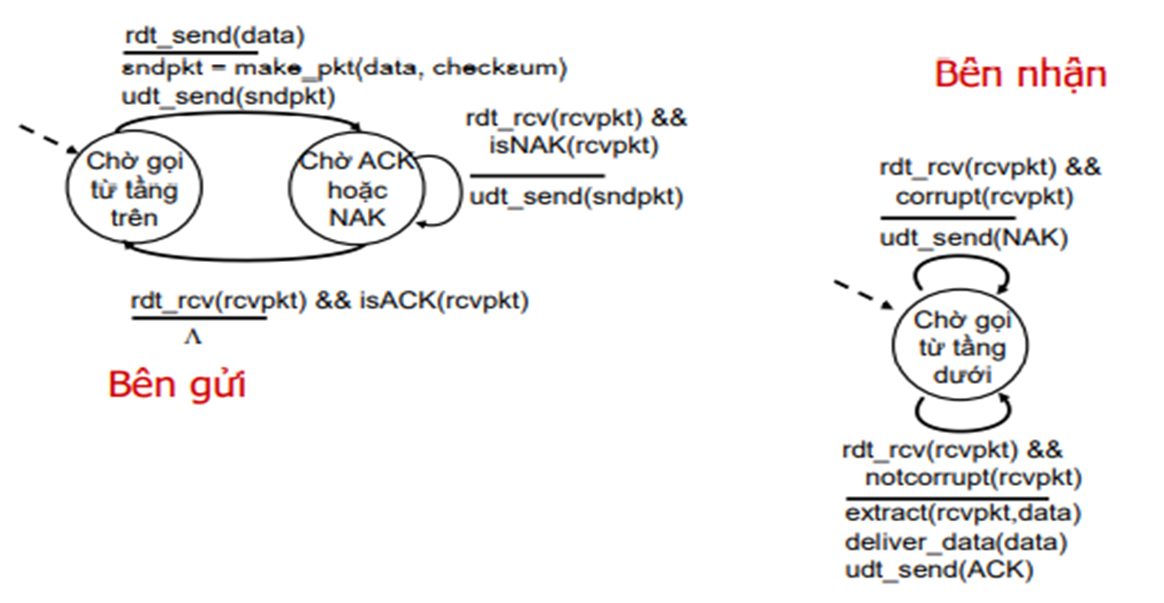

Giả sử “Bên gửi” gửi 4 gói tin, trong đó:

Gói thứ nhất bị hỏng 2 lần.

Gói thứ hai bị hỏng 1 lần.

Gói thứ ba bị hỏng 1 lần.

Gói thứ tư bị hỏng 1 lần.

Như vậy, tổng số “Hành động” mà hệ thống phải trải qua là:

1. 30
2. 28
3. 31
4. 27
5. Chọn các ý đúng về quá trình truyền lại nhanh (Fast retransmit) trong TCP: (Multi Choice)
6. Chu kỳ timeout tương đối ngắn
7. Quá trình truyền lại nhanh kích hoạt khi bên gửi nhận được 2 ACK trùng
8. Quá trình truyền lại nhanh kích hoạt khi bên gửi nhận được 3 ACK trùng
9. Quá trình truyền lại nhanh kich hoạt khi bên gửi bị timeout
10. Bên gửi gửi lại segment bị mất trước khi đợi timeout xảy ra
11. Bên gửi gửi lại segment bị mất ngay sau khi timeout
12. Tầng phiên (session) thuộc mô hình nào sau đây?
13. TCP/IP
14. OSI/ISO
15. Tất cả đều đúng
16. Tất cả đều sai
17. Công thức của DevRTT là?
18. DevRTT = (1 - beta) * DevRTT + beta * | SampleRTT - EstimatedRTT |
19. DevRTT = (beta - 1) * DevRTT + beta * | SampleRTT - EstimatedRTT |
20. DevRTT = beta * DevRTT + (beta - 1) * | SampleRTT - EstimatedRTT |
21. DevRTT = beta * DevRTT + (1 - beta) * | SampleRTT - EstimatedRTT |
22. Tính chất nào sau đây không được cung cấp bởi TCP?
23. Điều khiển dòng (Flow Control)
24. Điều khiển tắc nghẽn (Congestion Control)
25. Bảo đảm hiệu suất tối thiểu (Minimum Throughput Guarantee)
26. Truyền tin cậy (Reliable Transmission)
27. Hãy xác định xem đoạn mã dưới đây được viết cho ứng dụng nào?

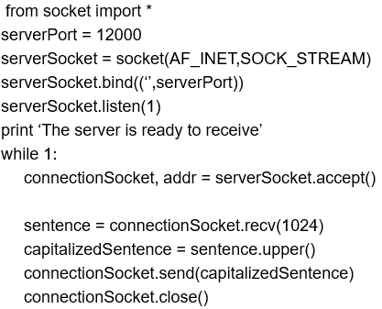

1. UDP Server
2. UDP Client
3. TCP Server
4. TCP Client
5. Cho sơ đồ Multiplexing/Demultiplexing như hình bên. Hãy xác định số port đích, port nguồn của Segment 4 lần lượt là?

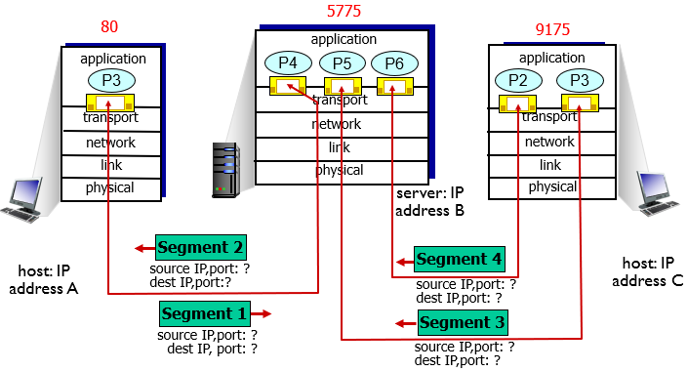

1. Source IP, port: 80, A

Dest IP, port: 5775, B

1. Source IP, port: 9175 , C

Dest IP, port: 5775, B

1. Source IP, port: 5775, B

Dest IP, port: 80, A

1. Source IP, port: 9175, C

Dest IP, port: 5775, A

1. Các tầng của mô hình TCP/IP lần lượt là?
2. Application – transport – data link – physical – network
3. Network – transport – application – data link – physical
4. Application – transport – network – data link – physical
5. Application – transport – network – physical – data link
6. Độ dài TCP header là?
7. 20
8. 2
9. 4
10. 8
11. Hai máy A và B truyền dữ liệu dùng TCP. B đã nhận 126 byte dữ liệu từ A. Giả sử A gởi tiếp 2 gói liên tục cho B. Gói thứ nhất có 80 byte, gói thứ hai 40 byte và số thứ tự trên gói thứ nhất là 227, source port là 1302, dest port là 80. Máy B hồi đáp ngay khi nhận xong 1 gói dữ liệu. Trên gói thứ 2 gởi từ A đến B, giá trị của Sequence Number là?
12. Seq = 267
13. Seq = 307
14. Seq = 353
15. Seq = 206

Dựa vào hình sau trả lời các câu hỏi từ 27 đến 28:

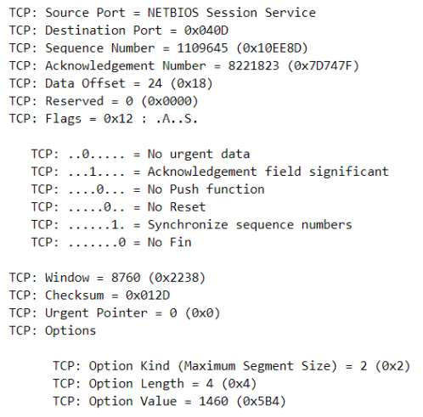

1. Dựa vào hình trên, hãy cho biết giá trị dùng để điều khiển luồng (Flow Control) trong TCP segment này là bao nhiêu?
2. 24
3. 8760
4. 4
5. 1460
6. Initial Sequence Number của gói SYN để khởi tạo kết nối TCP ở trên là bao nhiêu?
7. 1109645
8. 8221822
9. 8221823
10. 1109646
11. Các gói tin có độ dài L = 1250 bytes được truyền trên một kết nối gồm các đoạn đường truyền có tốc độ truyền lần lượt là: R1 = 1 Mbps, R2 = 0.5 Mbps, R3 = 200 Kbps. Hỏi tối đa có bao nhiêu gói tin được truyền trong 5s?
12. 200 gói tin
13. 100 gói tin
14. 8000 gói tin
15. 1 gói tin
16. Trong TCP RENO, khi gặp 3 ACK trùng nhau, thì giá trị của congestion window được thiết lập lại bao nhiêu?
17. Bị cắt một nửa
18. Vẫn giữ giá trị như trước khi xảy ra 3 ACK trùng nhau
19. 1
20. 0

--------------------------------------------- Hết ----------------------------------------

*(Lưu ý: CBCT không giải thích gì thêm)*

HẾT